命運句語法圖鑑

本書為月之符文系統的語法整合手冊，涵蓋 所有64張月之符文的分類與語義解釋，

搭配月相周期與方向原型，建立命運語法的組合模型。

初版時間：2025 年 5 月

版本代號：MoonSyntax-V2.0設計與編輯：玄韻

出版單位：月語之境工作室 （ [esotericverse.xy@gmail.com](mailto:esotericverse.xy@gmail.com) ）

## 目錄

### 第一章：四向能量對照表

### 第二章：符文月相與四向組合表

### 第三章：兩卡語句結構表

### 第四章：三卡命運圖景模型

### 第五章：命運語句生成範例

### 第六章：語句結構生成指南

### 第七章：真實月相週期

### 第八章：符文月相跟真實月相交互表

### 附錄： 符文能量全景總覽

## 語法圖鑑｜第一章：四向能量對照表

在本系統中，每張正方形符文卡擁有四個可能的抽取方向：

正位（↑）、半正位（＋）、半逆位（—）、逆位（↓）。

這四種方向不只是視覺上的變化，更對應能量流動的不同狀態，象徵內在的四種存在與轉化過程。

### 【四向方向能量對照表】

|  |  |  |  |
| --- | --- | --- | --- |
| 方向符號 | 名稱 | 能量狀態 | 象徵意義 |
| ↑ | 正位 | 能量順行 | 主題自然流動、力量顯現、外顯無礙 |
| ＋ | 半正位 | 初生漸顯 | 潛能正在凝聚、尚未完全流動，代表準備與激活 |
| — | 半逆位 | 釋放收束 | 能量正在退潮、進入整合期，是轉化與療癒階段 |
| ↓ | 逆位 | 能量阻滯 | 主題反向顯現、力量扭曲、潛藏或危機感浮現 |

這張表提供你進入「方向語意」的起點，作為所有能量語句結構的基底。

每張符文的方向將與其所屬月相與命運主題交互作用，進而形成命運語法句的第一節點。

## 命運句語法圖鑑｜第二章：符文月相× 四向組合表

每張符文卡除了方向外，亦對應一種月相（新月、上弦、滿月、下弦）。

這些組合成為你解讀「內在狀態 × 天時節奏」的鑰匙，能幫助你辨識此時此刻的命運氣候。

### 【單卡語句結構範式】

|  |  |  |  |
| --- | --- | --- | --- |
| 月相 | 方向 | 組合意義 | 象徵訊息 |
| 新月☉ | 正位（↑） | 種子發芽 | 內在意圖與宇宙準備一致，適合啟動靜默中的創造 |
| 新月☉ | 半正位（＋） | 光尚未現 | 內在想動但時機未到，建議靜觀其變，等待契機 |
| 新月☉ | 半逆位（—） | 內潛釋放 | 正在釋放舊的創傷種子，是蛻變的準備期 |
| 新月☉ | 逆位（↓） | 種子阻塞 | 潛意識被壓抑，黑暗中難見光，需自我淨化與釋放 |
| 上弦△ | 正位（↑） | 行動之力 | 內外一致推進，適合主動出擊，逐步構建理想 |
| 上弦△ | 半正位（＋） | 焦躁之芽 | 內心躁動但實際力道尚不足，建議規劃而非急行 |
| 上弦△ | 半逆位（—） | 回收嘗試 | 曾嘗試某事未果，現在正在撤回與調整策略 |
| 上弦△ | 逆位（↓） | 阻斷行動 | 外力推動但你卻抗拒行動，可能因恐懼或拖延 |
| 滿月● | 正位（↑） | 顯化高峰 | 內外完全共振，是展現、收穫與綻放的時刻 |
| 滿月● | 半正位（＋） | 光中迷失 | 雖處高峰但焦點不明，可能能量過盛造成混亂 |
| 滿月● | 半逆位（—） | 光後退場 | 繁盛之後開始退 潮，是總結與整合的契機 |
| 滿月● | 逆位（↓） | 反射之光 | 事情表面光鮮但內裡不實，建議內觀真實感受 |
| 下弦▼ | 正位（↑） | 釋放清明 | 內在與宇宙都進入收束，適合整理與放下 |
| 下弦▼ | 半正位（＋） | 整理未完 | 你開始整理但仍有執著，建議覺察仍卡住之處 |
| 下弦▼ | 半逆位（—） | 釋放完成 | 你正好順勢放手，是準備迎接新週期的轉點 |
| 下弦▼ | 逆位（↓） | 固執難釋 | 該放的未放，可能陷入重複舊模式的循環中 |

此 16 組組合即為你判讀一張牌「天時 × 方向」的基本語法組件，是構成兩張／三張命運語句的第一層結構基礎。

## 命運句語法圖鑑｜第三章：兩卡命運語句結構表

當兩張正方形符文卡同時抽出時，我們不僅觀察其各自的符文、月相與方向，還需理解兩者如何彼此呼應、碰撞與延伸。

本章列出典型的 16 組兩卡能量語句類型，用以建立完整命運語法邏輯。

### 【兩卡語句結構範式】

|  |  |  |
| --- | --- | --- |
| 組合類型 | 能量結構 | 命運語句含義 |
| 正位 + 正位 | 流暢合鳴 | 雙主題順行，宇宙與內在共振，是最強顯化組合之~ |
| 正位 + 半正位 | 引導激活 | 你已行動，但另一主題尚待展現，是領導與帶動的結構 |
| 正位 + 半逆位 | 前行與整合 | 行動中帶有反思或療癒意味，是從創傷中推進的力量 |
| 正位 + 逆位 | 前行與牽絆 | 你行進中卻被另一能量拉住，代表矛盾與修正功課 |
| 半正位 + 正位 | 準備與照映 | 尚未動身的你，看見他人或外界已經啟動，是激勵與感應 |
| 半正位 + 半正位 | 潛能交疊 | 兩能量都在蓄勢待發，強烈暗示蘊含巨大突破可能 |
| 半正位 + 半逆位 | 啟動回收交錯 | 有些還沒開始，有些已進入整合，是交叉能量場 |
| 半正位 + 逆位 | 內外緊張 | 準備階段受到阻力，需辨識內在恐懼或外在制約 |
| 半逆位 + 正位 | 內整外行 | 你已完成內在釋放，準備讓顯化能量帶動轉變 |
| 半逆位 + 半正位 | 整合啟動序列 | 如同從療癒中走向重生，是自然節奏的過渡 |
| 半逆位 + 半逆位 | 雙向轉化 | 兩主題都在整合與釋放，為內在極佳的重建機會 |
| 半逆位 + 逆位 | 殘餘影響 | 你已準備放手，但過往殘影仍在干擾，建議深層釋放 |
| 逆位 + 正位 | 阻力轉化 | 你的陰影或課題正被顯化的能量反映出來，適合內觀 |
| 逆位 +半正位 | 危機激化 | 混亂與潛能交錯，可能進入情緒／能量波動期 |
| 逆位 + 半逆位 | 解構療癒 | 從混亂轉入療癒，代表自我解體與重組過程 |
| 逆位 + 逆位 | 雙重阻滯 | 兩個主題都處於逆流，建議停下腳步，進行深度清理 |

本章僅為基本結構。實際使用時，需搭配符文主題與月相節律解讀，進而形成個人化命運語句。

## 命運句語法圖鑑｜第四章：三卡命運圖景模型

**三張符文卡**構成一個完整的命運語法句式，象徵「**源起、過程、顯化**」的能量循環。

本章將介紹**三卡**排列的基本架構、典型組合模式，以及如何透過月相與方向解讀「命運圖景」的流向。

### 【三卡模型基本結構】

1. 第一張卡（源）： 啟動點、潛因、內在狀態
2. 第二張卡（轉）： 過程中介、能量互動、挑戰與助力
3. 第三張卡（合）： 結果顯化、整合方向、當下建議

### 【典型三卡組合範式】

|  |  |  |
| --- | --- | --- |
| 組合類型 | 能量模式 | 圖景意涵 |
| 正 ＋ 正 ＋ 正 | 順行顯化 | 內外三位一致，強烈顯化循環，是展現與實現的命運契機 |
| 正 ＋ 正 ＋ 半正 | 穩定激活 | 行動穩定推進中，結果仍在醞釀與調整階段，提醒你保持耐心與信任。 |
| 正 ＋ 正 ＋ 半逆 | 尚未完成 | 內外一致但結尾偏弱，表示需要補強或延伸支持系統。 |
| 正 ＋ 正 ＋ 逆 | 明顯受阻 | 儘管起步順利，中後段力量突然斷裂，可能遭遇突發干擾或未察覺的內在抗拒。 |
| 正 ＋ 半正 ＋ 正 | 領航共振 | 你已在穩定前行之路上，過程帶動他人或局勢逐步啟動，結果象徵良好回響與共振顯化。 |
| 正 ＋ 半正 ＋ 半正 | 漸進合流 | 穩定出發並正在推動變化，最終抵達一個尚未完全顯化但趨勢良好的節點，建議保持節奏。 |
| 正 ＋ 半正 ＋ 半逆 | 外顯內縮 | 雖然整體能量持續展開，但結尾傾向收斂與整合，可能需要重新聚焦或調整方向。 |
| 正 ＋ 半正 ＋ 逆 | 外順內裂 | 起始順利並逐步啟動，但最終可能因忽略內在訊號或潛在隱憂而出現能量反轉。 |
| 正 ＋ 半逆 ＋ 正 | 前行整合 | 穩定出發後進入內在整合階段，最終重新對齊初衷，是帶有覺察與調整後的顯化。 |
| 正 ＋ 半逆 ＋ 半正 | 穩中有伏 | 外在穩定推進，但過程內收、結果尚未完全打開，象徵能量正在重新聚焦，建議不急於顯現。 |
| 正 ＋ 半逆 ＋ 半逆 | 穩定退潮 | 起點穩固，但整體能量逐步收束，暗示你可能正在完成一段歷程或進入沉潛期。 |
| 正 ＋ 半逆 ＋ 逆 | 外強內崩 | 雖然你以堅定姿態開始，但內在整合不穩，最終導致力量崩潰或情勢逆轉，需正視內在裂縫。 |
| 正 ＋ 逆 ＋ 正 | 內斷外續 | 中段遭遇阻力但整體仍推進，提醒過程中需正視陰影課題。 |
| 正 ＋ 逆 ＋ 半正 | 穩中現憂 | 雖然最終看似可見轉機，但中途的反轉仍可能留下未處理的陰影或疑慮，需逐步釐清。 |
| 正 ＋ 逆 ＋ 半逆 | 逆後整合 | 經歷中段挫折後進入能量收束，表示你開始試圖整理錯誤或修補破裂狀態。 |
| 正 ＋ 逆 ＋ 逆 | 反轉崩解 | 雖有良好起步，但命運之力遭遇劇烈反彈，情勢進一步惡化，需重新評估整體方向。 |
| 半正 ＋ 正 ＋ 正 | 漸啟顯化 | 從醞釀走向實踐，最終達到完整顯化，是潛能被喚醒後的強力展現期。 |
| 半正 ＋ 正 ＋ 半正 | 引導未竟 | 雖有外力支持，但最終顯化尚不穩定，象徵你正被引領但還未全然開展。 |
| 半正 ＋ 正 ＋ 半逆 | 力量反饋 | 實踐後產生回收效應，過程激烈但結尾進入反思與內在調整，需消化過多輸出。 |
| 半正 ＋ 正 ＋ 逆 | 承壓逆襲 | 外界壓力或主動行動過早啟動，導致結果無法承受能量負荷，最終產生逆轉或瓦解。 |
| 半正 ＋ 半正 ＋ 正 | 潛力爆發 | 雙重醞釀疊加後導致能量突破，是從靜默轉向顯現的關鍵躍進點。 |
| 半正 ＋ 半正 ＋ 半正 | 穩定擴展 | 雖然進展不快，但穩定累積能量，整體狀態正在朝顯化前緩慢移動。 |
| 半正 ＋ 半正 ＋ 半逆 | 雙重內整 | 所有能量仍集中於內部醞釀與整合，顯示尚需時間消化轉變，不宜急行。 |
| 半正 ＋ 半正 ＋ 逆 | 遲未轉化 | 醞釀過久而未能突破，能量卡滯導致反轉或錯失時機，需警惕停滯。 |
| 半正 ＋ 半逆 ＋ 正 | 調和甦醒 | 初始潛能尚未展開，中段進入整合，最終由內而外重新對齊，是靜轉動的契機。 |
| 半正 ＋ 半逆 ＋ 半正 | 轉向萌動 | 你正在從內部調整過渡，能量逐步往外推展，象徵變化正在醞釀中。 |
| 半正 ＋ 半逆 ＋ 半逆 | 靜能潛流 | 雙重內聚導致顯化遲緩，此時重點不在結果，而在內在建構與情緒沉澱。 |
| 半正 ＋ 半逆 ＋ 逆 | 未果回折 | 雖有起步之意，但能量過程無法外放，最終進入停滯或反向，提醒你重審動機與方法。 |
| 半正 ＋ 逆 ＋ 正 | 陰中返陽 | 儘管中段受阻，你仍可能轉化壓力為動力，結果迎來正面顯現，是逆勢中的突破之機。 |
| 半正 ＋ 逆 ＋ 半正 | 調和未果 | 原本的行動被打斷，雖試圖重啟，但能量仍顯薄弱，結果顯示需更多支持與耐性。 |
| 半正 ＋ 逆 ＋ 半逆 | 崩後整理 | 結構中斷後進入內整期，此時不宜急行，而要關注殘餘能量與情緒的重新歸位。 |
| 半正 ＋ 逆 ＋ 逆 | 錯失良機 | 醞釀之力未能及時展開，內外阻力接連出現，導致整體逆轉，提醒你勿忽略時機感。 |
| 半逆 ＋ 正 ＋ 正 | 內整外展 | 經歷內在整合後開始外顯推進，最終達成成果，是從療癒走向顯化的實踐循環。 |
| 半逆 ＋ 正 ＋ 半正 | 穩定恢復 | 你已從整合期中重建力量，當下正處於逐步展現的過渡階段，能量趨穩但仍在累積。 |
| 半逆 ＋ 正 ＋ 半逆 | 收整停歇 | 行動後你選擇退後一步，讓自己沉澱與修復，代表一種主動的收束與守成。 |
| 半逆 ＋ 正 ＋ 逆 | 明進暗退 | 雖曾推進但內在仍有未解之處，最終結果可能反轉，提示過程中忽略了潛藏的情緒或關鍵細節。 |
| 半逆 ＋ 半正 ＋ 正 | 轉折開啟 | 從整理中緩步提昇，能量逐漸轉向顯現，是柔性的進展節奏。 |
| 半逆 ＋ 半正 ＋ 半正 | 緩步醞釀 | 雙方能量皆未完全展開，整體處於準備與醞釀交疊的狀態，需耐心等待時機成熟。 |
| 半逆 ＋ 半正 ＋ 半逆 | 反覆沉整 | 正在進行多層整合，能量上下起伏，代表反覆調整與內在回應。 |
| 半逆 ＋ 半正 ＋ 逆 | 動念挫敗 | 雖有出發意願，但行動未全然落地，最終因干擾或動搖導致退卻與終止。 |
| 半逆 ＋ 半逆 ＋ 正 | 準備出擊 | 潛能尚未完全覺醒，過程穩定發酵，是蓄力期後即將啟動的關鍵轉點。 |
| 半逆 ＋ 半逆 ＋ 半正 | 潛勢待發 | 能量仍聚於內部調和，雖有萌動之兆，仍需觀察並等待更明確的啟動信號。 |
| 半逆 ＋ 半逆 ＋ 半逆 | 內潛反芻 | 三重整合暗示深層轉化期，雖未見表面動靜，但內在運作劇烈，建議靜守蛻變。 |
| 半逆 ＋ 半逆 ＋ 逆 | 能量斷裂 | 整合未竟便遭受打擊，代表潛勢尚未穩固就被外力或自我否定截斷，需謹慎。 |
| 半逆 ＋ 逆 ＋ 正 | 錯線復明 | 雖經挫折與混亂，但仍可能在過程中覺醒新的方向，重返有序的顯化路徑。 |
| 半逆 ＋ 逆 ＋ 半正 | 漸返有序 | 從內部整合轉向混沌後，正在努力重組秩序，象徵你開始試圖恢復掌控權。 |
| 半逆 ＋ 逆 ＋ 半逆 | 疲勞整合 | 消耗與混亂交錯之後進入內省與療癒，這是一段身心重整的過渡期。 |
| 半逆 ＋ 逆 ＋ 逆 | 崩解退場 | 雙重壓力導致崩潰結果，代表當前局勢已無法支撐，需要終止或徹底退出。 |
| 逆 ＋ 正 ＋ 正 | 療癒轉化 | 開場困難但力量漸升，是從創傷中走向覺醒的重建模式。 |
| 逆 ＋ 正 ＋ 半正 | 轉穩待啟 | 雖然已突破逆境，但仍需穩定醞釀，象徵進入恢復後的積蓄期。 |
| 逆 ＋ 正 ＋ 半逆 | 陰影整合 | 力量被重新召回後，你選擇內省與調整，代表逆境後的深層整合與修復。 |
| 逆 ＋ 正 ＋ 逆 | 復甦未果 | 即使中段有所突破，但整體仍未脫離阻力圈，結果顯示復甦尚未徹底成功。 |
| 逆 ＋ 半正 ＋ 正 | 援引突破 | 你正從低谷中回升，外部助力將協助你重建自信與行動，突破當前瓶頸。 |
| 逆 ＋ 半正 ＋ 半正 | 修補進展 | 雖未徹底恢復，但正在接受支持與引導，能量慢慢流動，有機會逐步恢復動能。 |
| 逆 ＋ 半正 ＋ 半逆 | 半明半昧 | 你正處於陰影與希望交界，內心仍有波動，但整體趨勢向調整與收束前進。 |
| 逆 ＋ 半正 ＋ 逆 | 激盪未解 | 嘗試修復但未見成效，內外矛盾依然存在，可能需要更長期的處理與覺察。 |
| 逆 ＋ 半逆 ＋ 正 | 解構重生 | 雖從混亂中開始，但你選擇整合與釋放，最終將迎來更新的顯化，是重生的徵兆。 |
| 逆 ＋ 半逆 ＋ 半正 | 漸進修補 | 你正從崩裂狀態中恢復，雖未完全顯化，但新的希望正在醞釀。 |
| 逆 ＋ 半逆 ＋ 半逆 | 殘餘清理 | 持續面對過去創傷與未解議題，是一段深度清掃與修復的時期。 |
| 逆 ＋ 半逆 ＋ 逆 | 影纏未散 | 雖努力整合但陰影仍未退散，顯示你尚未真正放下，循環可能重演。 |
| 逆 ＋ 逆 ＋ 正 | 阻中現光 | 即使歷經多重阻力，你仍可能由內而外產生突破，是暗處覓光之路。 |
| 逆 ＋ 逆 ＋ 半正 | 破舊立新 | 雙重逆境促成覺醒的動力，代表你正在重新建立新的行動路線與心態。 |
| 逆 ＋ 逆 ＋ 半逆 | 清算回潮 | 累積的卡滯正在退潮，你逐漸回到整合狀態，是深層療癒期的後段。 |
| 逆 ＋ 逆 ＋ 逆 | 雙重阻滯 | 兩個主題都處於逆流，建議停下腳步，進行深度清理與自我審視。 |

### 【應用建議】

### 三卡牌陣可用於：重大抉擇、階段評估、自我對話、命運診斷

1. 結合每張牌的符文主題、月相屬性、方向狀態，即可拼湊出一段完整的命運語句
2. 建議每次解讀後，寫下一句「命運句語法總結語」作為祝福或提醒

## 命運句語法圖鑑｜第五章：命運語句生成範例

本章節提供 10 組命運句語法範例，展示如何從三張符文卡牌中，根據其「符文主題、月相屬性、四向方向」組合，生成完整的命運圖景語句。

每組語句皆對應一種能量主題或生活面向，幫助你學習解讀脈絡與語法運用。

### ✦ 命運語法 01｜《初光之境的試煉》

**卡牌組合**：光（滿月・正位）＋枝（上弦・正位）＋石（下弦・半逆位）  
你來到一處看似熟悉卻未曾涉足的境地，光亮指引你踏出第一步，萬物也開始悄然萌動。你努力讓未完成的願景向上延展，然而腳下仍有一塊未解之石，提醒你：真正的穩固，來自放下不是推進。

### ✦ 命運語法 02｜《愛與終末的遺福》

**卡牌組合**：死（下弦・半正位）＋愛（滿月・半正位）＋福（滿月・半正位）  
你曾緊握一段逝去的情感，如今它以另一種形式回到你身邊。這份重逢不是為了繼續，而是讓你學會祝福。唯有釋懷，你才能接住未來真正的恩典。

### ✦ 命運語法 03｜《封彩葉間的迷象》

**卡牌組合**：封（下弦・正位）＋葉（下弦・正位）＋彩（滿月・逆位）  
你試圖將混沌收束於記憶之葉上，但顏色依舊斑斕難辨。某些未說出口的情緒仍盤旋心底，提醒你：遮蔽的真相終將以另一種方式顯現，等待你凝視。

### ✦ 命運語法 04｜《辰時命刻的軌跡》

**卡牌組合**：命（個人・正位）＋辰（新月・正位）＋時（新月・正位）  
時間不再是外在的倒數，而是你內在所啟動的契機。你正走在屬於自己的命軌之上，每一刻的選擇都在定義你的誕生時辰。請專注此刻，未來正在此刻形成。

### ✦ 命運語法 05｜《夢無實界的願形》

**卡牌組合**：實（滿月・半正位）＋夢（上弦・半正位）＋無（新月・正位）  
你夢見了一個清晰的世界，它既抽象又真實。但願景若沒有根基，將會隨風消散。當你開始賦予夢境以實質，它便會回應你以現實的力量。

### ✦ 命運語法 06｜《火水根源的潛動》

**卡牌組合**：火（上弦・逆位）＋水（新月・半正位）＋根（新月・半逆位）  
火之本能與水之情緒在你心中交織，而根的呼喚正來自更深的黑土。你正在面對創造與淨化的交界地帶，任何外放的衝動都應回歸源頭，向下扎根。

### ✦ 命運語法 07｜《語光之線的交響》

**卡牌組合**：語（新月・半正位）＋線（下弦・半正位）＋光（滿月・正位）  
你的話語開始穿透層層現實，那些沉默許久的情緒，終於找到了出口。語言是線，也是光，它連接你與過去，照亮你與未來。

### ✦ 命運語法 08｜《虛靈暗界的甦醒》

**卡牌組合**：靈（新月・逆位）＋空（滿月・半逆位）＋暗（下弦・半正位）  
靈魂深處的空洞不是消失，而是尚未甦醒的部分。你正凝視那道幽暗的門扉，試著穿越虛無。請相信：哪怕再微弱的光，也能引發整個黑夜的崩潰。

### ✦ 命運語法 09｜《風花界限的逸動》

**卡牌組合**：風（上弦・半正位）＋界（上弦・正位）＋花（滿月・半逆位）  
風在你內心吹拂，試圖突破早已設下的界線。而那朵未曾盛開的花，正在等你鬆手。每一次轉身，都可能是一場美的逸動，只要你允許它發生。

### ✦ 命運語法 10｜《地夢枝魂的重生》

**卡牌組合**：地（滿月・正位）＋夢（上弦・半逆位）＋枝（上弦・半正位）  
過去埋藏於泥土之下的夢境，如今以枝的形式再次生長。你正在走回內心深處，重新拾起曾遺落的希望。別急著開花，先讓這段重生擁有它的重量。

## 命運句語法圖鑑｜第六章：語句結構公式與個人化生成指南

經過前五章的建立，你已擁有一套基礎語法邏輯、組合模型與解讀範式。本章將帶你從邏輯層次總結命運語句的結構，並教你如何依照個人抽牌結果，自主生成屬於自己的命運句語法。

### 【命運語句結構公式】

一組三卡命運語句的完整結構如下：

［開場前提］＋［主符文（源）能量狀態］＋［中介轉折（轉）的象徵動力］＋［結果導向（合）的建議與轉化］＋［整體語境（月相 × 方向的能量態）］

可視為語法模板：

「你正處於……（內在或主題）。接下來，你會經歷……（過程或阻力／助力），並將……（顯化、放下、整合等結果）。」

### 【個人化命運語句生成步驟】

① 抽出三張符文卡，依順序排列：源 ＋ 轉 ＋ 合。

② 記錄每張卡的：符文名稱、月相屬性、方向符號。

③ 查閱第一、二、三章，了解各張卡的月相 × 方向含義。

④ 組合出整體的能量脈絡（例如：阻力 ＋ 助力 ＋ 收斂；潛藏 ＋ 轉化 ＋ 顯化）。

⑤ 依照第五章語句範例的語調與結構，嘗試為自己產生一段語句。

⑥ 最後，加入一小段祝福語，讓這句語法成為你的今日／此階段的命運指引。

### 【語句生成示意】

**範例一：**

「語」符文｜新月｜半正位、「線」符文｜下弦｜半正位、「光」符文｜滿月｜正位

生成語句：  
你的話語開始穿透層層現實，那些沉默許久的情緒，終於找到了出口。語言是線，也是光，它連接你與過去，照亮你與未來。

**範例二：**

「夢」符文｜上弦｜半逆位、「水」符文｜新月｜正位、「雷」符文｜上弦｜半正位

生成語句：  
潛意識的夢境令人迷失，但情感如水般更新你內在，雷霆則是靈魂的號角，召喚你奮起改變。

**範例三：**

「命」符文｜個人｜正位、「辰」符文｜新月｜正位、「時」符文｜新月｜正位

生成語句：  
時間不再是外在的倒數，而是你內在所啟動的契機。每一刻的選擇都在定義你的命軌，請專注此刻，未來正在此刻生成。

**範例四：**

「實」符文｜滿月｜半正位、「枝」符文｜上弦｜半正位、「封」符文｜下弦｜逆位

生成語句：  
你逐漸看見願望在現實萌芽，每一段努力都已向外延展。但你心中仍有一道尚未解封的界線，它阻擋了流動的全貌。唯有承認你真正想守護與放開的界限，實現才會完整。

**範例五：**

「斷」符文｜上弦｜逆位、「愛」符文｜滿月｜正位、「枝」符文｜上弦｜半逆位

生成語句：  
你曾試圖斷開一段情感，但愛的餘燼依然在內心綻放。枝葉尚未掉落，情緒仍盤旋於回憶之中。請停下動作，傾聽內心是否真正放下，抑或只是把它藏進更深的夢中。

命運語法不是單一答案，而是一種靈魂與宇宙對話的動態句子。它會隨你的生命 階段、抽牌結果與感受而變化。透過這些語句，你將更深刻地看見自己所處的位置，與即將啟動的方向。

## 命運句語法圖鑑｜第七章：真實月相週期

本章節說明符文系統中真實月相週期的劃分原則，並將天文月相週期與象徵能量進行整合，作為抽牌與占卜的時間依據。

☉ 新月期（Day 0-7）  
象徵：開始、意圖、潛能  
特性：種下新願望，設定目標，是能量積蓄與內省的階段。

* 上弦期（Day 8-14）  
  象徵：行動、突破、努力  
  特性：從計畫邁向實踐，內外衝突與選擇強烈，是測試與調整的週期。

●滿月期（Day 15-21）  
象徵：顯化、完成、高潮  
特性：成果展現與評估之時，也可能有壓力與情緒高峰。

▼ 下弦期（Day 22-28）  
象徵：釋放、清理、結束  
特性：適合放下、不適合強求，是整理與反思的時段。

◇ 空亡期（新月前1-2日）  
象徵：靜默、轉化、靈魂深潛  
特性：能量退潮、儀式閉幕期，適合冥想與直覺作業。

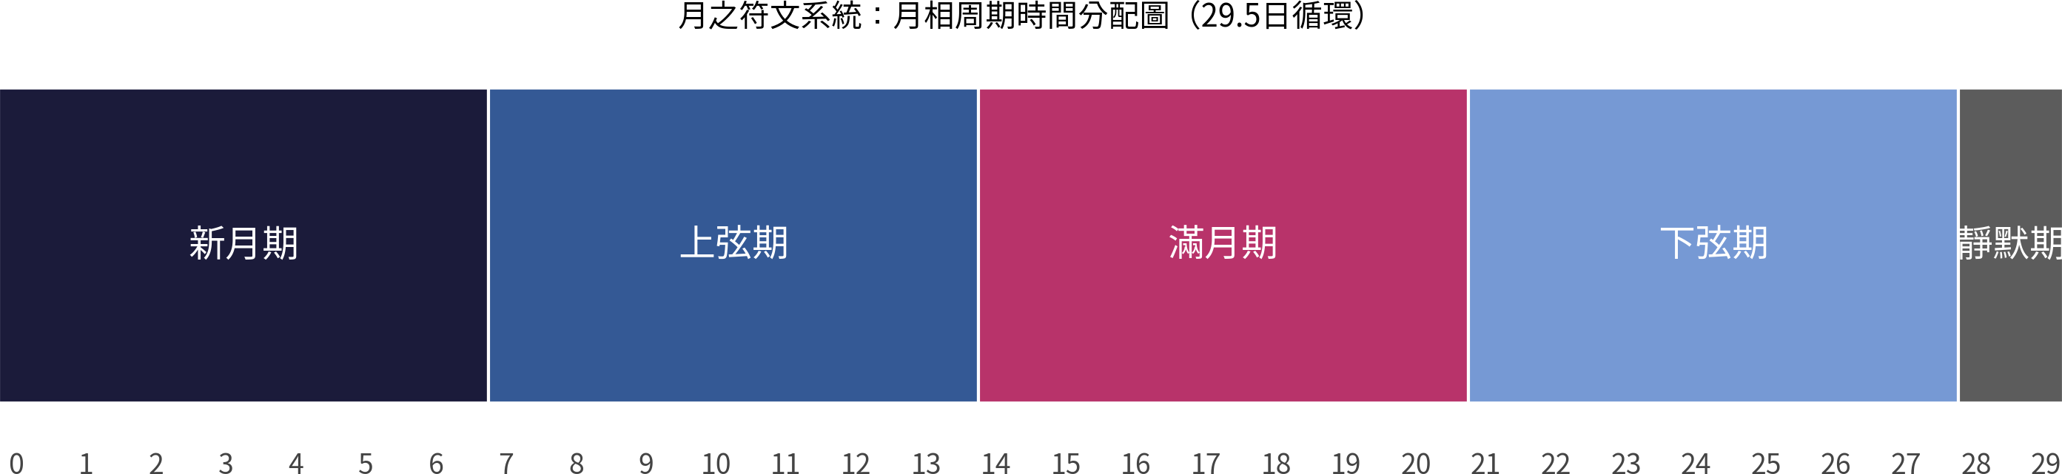

## 句語法圖鑑｜第八章：月相跟真實月相交互表

### 月相 × 卡牌圖鑑對照表

本章節整理了「月之符文」系統中卡牌的月相屬性，與實際抽牌當下的天文月相週期之間的互動，形成20種組合，作為詮釋與占卜時的重要參照依據。

|  |  |  |  |  |  |
| --- | --- | --- | --- | --- | --- |
|  | ☉ 新月期 | △ 上弦期 | ● 滿月期 | ▼ 下弦期 | ◇空亡期 |
| ☉  新  月  卡 | ☉☉ 內外皆新：意圖清晰，開端極強；最適合設定願望與種下命運 | ☉△ 啟動尚未整合：新意已現，行動力未齊，需要明確規劃 | ☉● 種子未出土：計畫萌芽太早，建議等待實現契機 | ☉🌗 起頭即釋放：矛盾感強，提醒你別再強行開始 | ☉◇空亡重疊：潛意識最深時刻。絕不宜啟動，適合靜心與靈性觀照。 |
| △  上  弦  卡 | △☉意圖將轉行動：內在蠢動，邁向實作；還需聚焦力量 | △△ 力量完美對位：極佳實踐期，適合突破、決斷、戰鬥 | △● 即將達頂點：行動逼近結果，會面臨高壓與評估 | △▼ 動力錯置：努力與退潮交錯，恐徒勞無功 | △◇表面躁動，內在封閉：外推易失控，建議先整合心念。 |
| ●  滿  月  卡 | ●☉ 內在圓滿未現：夢想已成形但時機未到，建議低調觀察 | ●△ 成果預現：努力即將開花，但仍需磨合最後拼圖 | ●● 顯化完全同步：天時地利人和，最適合顯現、公開、完成 | ●▼ 餘暉閃耀後的落幕：開始下坡，適合釐清結果的價值 | ●◇顯化之中藏有失序：收穫易空虛，需要重新檢視動機。 |
| ▼  下  弦  卡 | ▼☉ 清理開始前的安靜：雖想放下，但尚未見真相 | ▼△ 矛盾交錯：內在欲收、外界要進，容易衝突疲憊 | ▼● 反思爆發點：滿月過後的檢討期；真相可能刺眼 | ▼▼ 內外皆釋放：非常適合結束關係、療癒舊痛、淨化重啟 | ▼◇餘光漸逝，靈魂下潛：終章之感強烈，適合默默告別與放下。 |

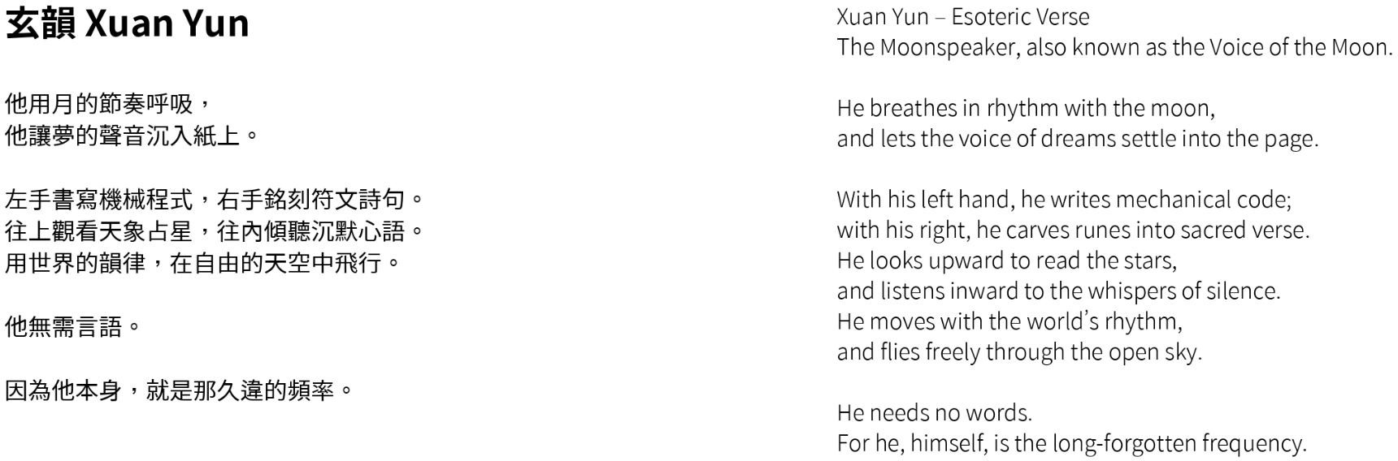

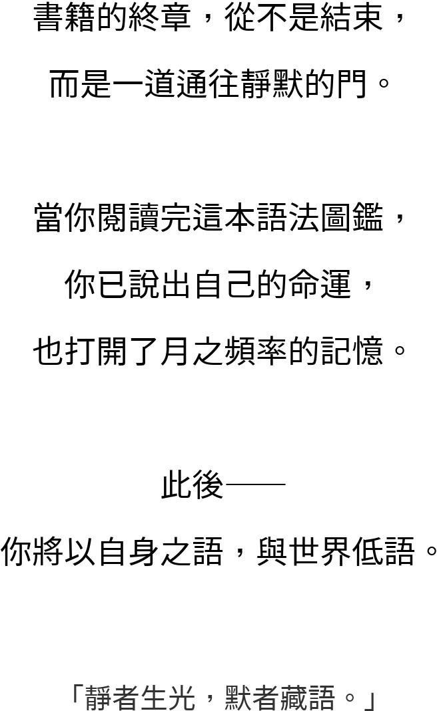

**書名：**《命運句語法圖鑑》  
**設計與撰寫：**玄韻 Xuan Yun

**初版年份：**2025 年  
**版本編號：**2.0

**ISBN：**____________

**聯絡信箱**  
✉ esotericverse.xy@gmail.com

**版權所有 © 2025 Xuan Yun. 禁止未經授權之轉載、印製與商業使用。**